Анкета по питанию (для школьников)

1.Завтракаете ли Вы ежедневно дома?
а) да-
б) иногда-
в) никогда-
2. Посещаете ли Вы школьную столовую?
а) ежедневно-
б) иногда-
в) никогда-
3. Вы покупаете в буфете продукцию?
а) да-
б) иногда-
в) никогда-
4. Нравится ли Вам питание в школе?
а) да-
б) иногда-
в) нет-
5. Сколько времени требуется Вам, чтобы нормально поесть в столовой?
а) 15 минут-
б) 20 минут-
в) 1 час-
6. Знакомят ли Вас на уроках с правильным питанием?
а) да-
б) нет-
в) очень редко-
7. Вы согласны с запретом продавать в школьной столовой чипсы и газировку, зная, что это вредные продукты?
а) да-
б) нет-

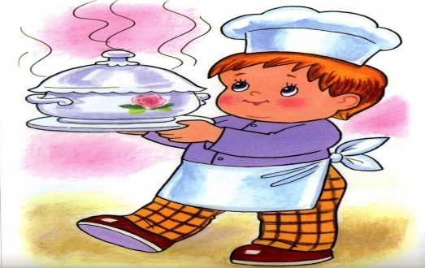

Анкета по питанию в школьной столовой
(для родителей)

1. Завтракает ли Ваш ребенок перед уходом в школу?
а) всегда-
б) иногда-
г) никогда-
2. Ваш ребенок получает горячий завтрак в школе?
а) да -
б) иногда-
в) нет-
3. Ваш ребенок пользуется буфетной продукцией (булка, чай)?
а) да-
б) редко-
в) нет-
4. Нравится ли Вашему ребенку ассортимент блюд в школе?
а) да-
б) не всегда-
в) нет-
5. Интересовались ли Вы меню школьной столовой?
а) однажды-
б) редко-
в) никогда-
6. Вас устраивает меню школьной столовой?
а) да-
б) не всегда-
в) нет-
7. Ваши рекомендации по организации питания в школьной столовой
а) рекомендаций нет
б) я бы рекомендовал(а)__________________________________
___________________________________________________________
___________________________________________________________
(указать конкретные предложения)


